**Sistemas.**

En las ciencias biológicas se utilizan las denominaciones de sistema y aparato para designar al conjunto de órganos que contribuyen a realizar una función general común, aunque existen diferencias en la acepción de estos 2 términos.

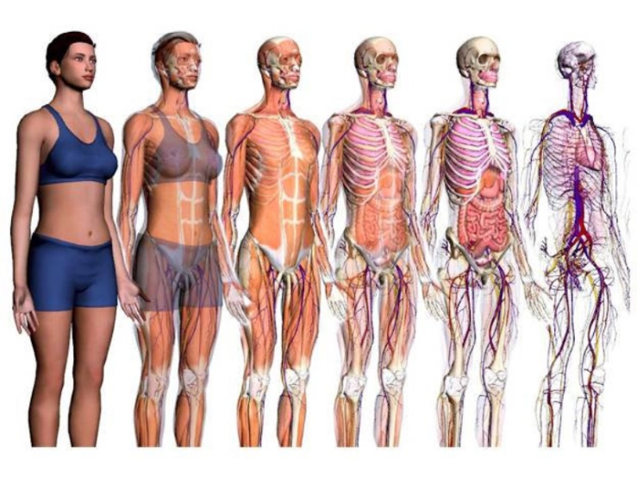

Un sistema está compuesto por órganos homogéneos o semejantes por su estructura y origen, pues en su estructura predomina un mismo tipo de tejido originado de una determinada hoja germinativa (sistemas óseo, muscular y nervioso), mientras que un aparato está constituido por órganos heterogéneos o diferentes en estos 2 aspectos (aparatos locomotor, digestivo, respiratorio, urinario, genital, endocrino y circulatorio).

Sin embargo, algunos autores consideran la semejanza de estructura basada en un plan estructural común, por lo que también incluyen como sistema otras agrupaciones de órganos (sistemas digestivo, respiratorio, urinario, genital y cardiovascular)

Otros autores estiman que todos los sistemas que concurren en la misma función forman un aparato (aparatos de la vida de relación, de nutrición y de generación). También se subdividen los sistemas en otros más limitados, por lo que aumenta su número. Además, hay diferentes criterios al precisar los componentes de determinados grupos de órganos (endocrino, hemopoyético y circulatorio).

**Los principales aparatos y sistemas en el humano son:**

* Aparato circulatorio: Distribución de nutrientes y oxígeno en el cuerpo. Órganos: corazón, vasos sanguíneos (arterias, venas y capilares).
* Aparato digestivo: Digestión de los alimentos. Órganos: glándulas salivales, esófago, estómago, páncreas, hígado, intestino grueso, intestino delgado.
* Aparato respiratorio: Intercambio de gases. Órganos: fosas nasales, tubos (como la tráquea y los bronquios) y pulmones.
* Sistema excretor: Eliminan los desechos. Órganos: riñones, uréteres, vejiga urinaria y uretra.
* Sistema inmunitario: Protección de un organismo ante agentes externos. Órganos: piel, médula ósea, sangre, timo, sistema linfático, bazo, mucosas.
* Sistema linfático: Transporta la linfa unidireccionalmente hacia el corazón. Órganos: vasos linfáticos (capilares, colectores, troncos y conductos), médula ósea, timo, ganglios linfáticos, bazo, tejidos linfáticos (amígdala faríngea, placas de Peyer, tejido linfoide) y la linfa.
* Sistema muscular: Permite que el esqueleto se mueva, se mantenga firme y también da forma al cuerpo.
* Sistema nervioso: Captar y procesar rápidamente las señales ejerciendo control y coordinación sobre los demás órganos para lograr una adecuada, oportuna y eficaz interacción con el medio ambiente cambiante.
* Sistema nervioso autónomo: Controla las acciones involuntarias.
* Sistema nervioso central: Parte central del SN. Órganos: encéfalo y la médula espinal.
* Sistema nervioso somático
* Sistema nervioso periférico: Conectar el SNC a los miembros y órganos.
* Sistema óseo: Proporciona soporte, apoyo y protección a los tejidos blandos y músculos en los organismos vivos.
* Sistema tegumentario: Separar, proteger e informar al animal del medio que le rodea; en ocasiones actúa también como exoesqueleto. Está formado por la piel y las faneras.
* Sistema endocrino: Segregan un tipo de sustancias llamadas hormonas, que son liberadas al torrente sanguíneo y regulan algunas de las funciones del cuerpo.
* Sistema reproductor: Relacionado con la reproducción sexual, con la sexualidad, con la síntesis de las hormonas sexuales y con la micción.